嘉義教區慶祝保祿年聖經巡迴講座
教宗本篤十六世訂97年6月28日至98年6月29日為「保祿年」，為使教友們更認識聖保祿宗徒、師法聖保祿宗徒傳教精神，聖經協會策劃、舉辦「慶祝保祿年聖經巡迴講座」，邀請專家學者講授保祿書信及其內涵。保祿精神藉此巡迴講座，深入雲嘉各堂區。
講座自97年7月開始，至98年6月，每個月安排一場，共12場次，歡迎教友踴躍參與。

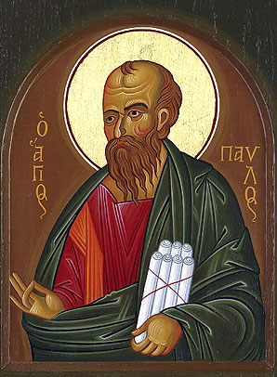
他，曾迫害基督的教會

他，在前往大馬士革路上看見基督的異光、接受基督的召叫

他，以「外邦宗徒」身份三次出外傳教

他是偉大的宗徒—保祿

邀請您 ~ 一起探索
「保祿書信」的世界
主辦單位：嘉義教區
http://epaper.ccreadbible.org/epaper/page/110/PeterandPaul.htm
承辦單位：聖經協會
協辦單位：傳協會、堂區傳協會、牧靈福傳處

場次 | 日期 | 地點 | 講師 | 講座內容
01 | 97/7/26 | 民權堂 | 黃懷秋教授 | 保祿生平及書信導讀
02 | 97/8/23 | 斗六堂 | 黃懷秋教授 | 羅馬書
03 | 97/9/27 | 朴子堂 | 房志榮神父 | 格林多前書
04 | 97/10/25 | 吳鳳堂 | 林思川神父 | 格林多後書
05 | 97/11/22 | 虎尾堂 | 杜敬一神父 | 迦拉達書
06 | 97/12/27 | 大林堂 | 穆宏志神父 | 厄弗所書
07 | 98/01/24 | 四湖堂 | 下半年公告 | 斐理伯書
08 | 98/02/28 | 竹崎堂 | 下半年公告 | 哥羅森書
09 | 98/03/28 | 西螺堂 | 下半年公告 | 得撒洛尼前、後書
10 | 98/04/25 | 民生堂 | 下半年公告 | 弟茂德前、後書
11 | 98/05/23 | 斗南堂 | 下半年公告 | 希伯來書
12 | 98/06/27 | 土庫堂 | 下半年公告 | 弟鐸書、費肋孟書
註：（一）時間為每月第四個星期六，若有困難則調為第三個星期六
（二）每次講習時間為9：00至16：00

